

计算机网络实验报告

第二部分（实验三、四）

实验题目 | 实验三、四
学生姓名
学 号
专业班级
指导教师 | 周健
完成日期 | 2021.11.11

合肥工业大学 计算机与信息学院

- 实验目的和任务要求
在示例二实验中实现了不同虚拟局域网之间的隔离，但是无法做到虚拟网之间的相互访问。

比如有三个虚拟局域网 A、B、C，其中 A 和 B 之间相互不能访问，而 C 需要既可以访问 A 也可以访问 B。对于这样的需求，仅仅使用 access 和 trunk 端口无法实现。

Hybrid 端口是一种混合端口，是由华为公司提出的一种端口技术。利用 hybrid 端口，可以在二层（数据链路层）设备上实现某些三层（网络层）的功能。由于 Hybrid 端口具有较好的灵活性，国内主流网络厂商基本都已支持这个技术。

- 实验三
本实验的目的是使我们对基于端口的 Vlan 及其组网技术一初步的了解，基本掌握 Hybrid 的概念和用途。

- 实验四
本实验的目的是学习和研究http和ftp两种方式传输文件和数据

- 实验原理
- 关于 IP 地址
实验中所涉及的 IP 地址要用学生的学号相关数字替代，具体为：IP 地址的第三段数字改为 100+学号的第 7、8 位数字+原来的数字，如某位同学的学号为 20192156**示例中的 IP 地址为10.0.0.1 改为 10.0.100+56.1，即改变为 10.0.156.1

- 关于实验报告
实验报告至少要包括以下内容：实验目的、实验原理和实验过程三部分。其中，原理部分可根据参考资料撰写，实验过程要清晰、明确和有证据证明。两个实验可以在一份实验报告中表述。
实验报告在完成实验后一周内由各班班长收齐后统一提交，电子版和纸质版均需提交。电子版的文件命名方式：学号姓名第二次实验报告

- Hybrid 基本概念
在网络交换机是数据链路层的主要设备，在交换机中有一个默认的虚拟局域网，称为 Vlan1，交换机的所有端口默认都属于Vlan1，因此如果不进行配置直接使用交换机，各端口之间均可以相互通信。

- 端口类型
根据收发数据帧的特性，交换机端可以分为 Access、Trunk和Hybrid 三种类型。其中：
- Access 类型的端口只能属于 1 个 VLAN，一般用于连接计算机的端口；
- Trunk 类型的端口可以允许多个 VLAN 通过，可以接收和发送多个 VLAN 的报文，一般用于交换机之间连接的端口；
- Hybrid 类型的端口可以允许多个 VLAN 通过，可以接收和发送多个 VLAN的报文，可以用于交换机之间连接，也可以用于连接用户的计算机。

- 标签（tag）
虚拟局域网是在以太网的帧格式中插入了 4 个字节，用于表示属于哪个 Vlan，而普通计算机的网卡无法识别这样的数据结构。也就是说 Vlan 是对端口的划分，与计算机无关，只不过是某台计算机连接在某个端口上，所以它就属于某个 Vlan。
因此，在把数据帧交给计算机之前，必须要把帧格式中多出来的 4 个字节去除。因此，在网络上传输的数据帧有两类，一类是无标签（untagged）的报文，一类是有标签（tagged）报文。

- PVID 和 VID
VID（Vlan ID）是虚拟局域网标识，每个局域网都有一个这样的标识用于与其他虚拟局域网的区分。
PVID（Port-Basd VID）是基于端口的虚拟局域网标识，是一个端口所属的缺省 Vlan 标识。一个端口可能会属于多个不同的局域网，但是缺省 Vlan 有且仅有一个。华为交换机将所有端口的缺省 Vlan 默认为 Vlan1。

- 各类端口的传输特点
- Acess 端口
收到报文时，判断是否有 VLAN 信息：
如果没有则打上端口的 PVID，并进行交换转发；
如果有则直接丢弃(缺省)。
发送报文时：剥离报文的 VLAN 信息并发送。
- trunk 端口
收到一个报文时，判断是否有 VLAN 信息：
● 如果没有则打上端口的 PVID，并进行交换转发；
● 如果有判断该 trunk 端口是否允许该 VLAN 的数据进入：
➢ 如果允许则转发，否则丢弃。
◆ 发送报文时：比较端口的 PVID 和将要发送报文的 VLAN 信息：
● 如果两者相等则剥离 VLAN 信息，再发送；
● 如果不相等则直接发送。
- hybrid 端口
◆ 收到一个报文时，判断是否有 VLAN 信息：
● 如果没有则打上端口的 PVID，并进行交换转发；
● 如果有则判断该端口是否允许该 VLAN 的数据进入：
➢ 如果可以则转发，否则丢弃。
◆ 发送报文时：判断该 VLAN 在本端口的属性：
如果是 untag 则剥离 VLAN 信息，再发送；
● 如果是 tag 则直接发送
- 实验内容
实验三：Hybrid端口实验
- 网络拓扑

要求：工程部 Vlan 中的 PC 除了可以互访外，还能访问工程部的服务器（Vlan 40）；市场部 Vlan 中的 PC 除了可以互访外，还能访问市场部的服务器（Vlan50）。

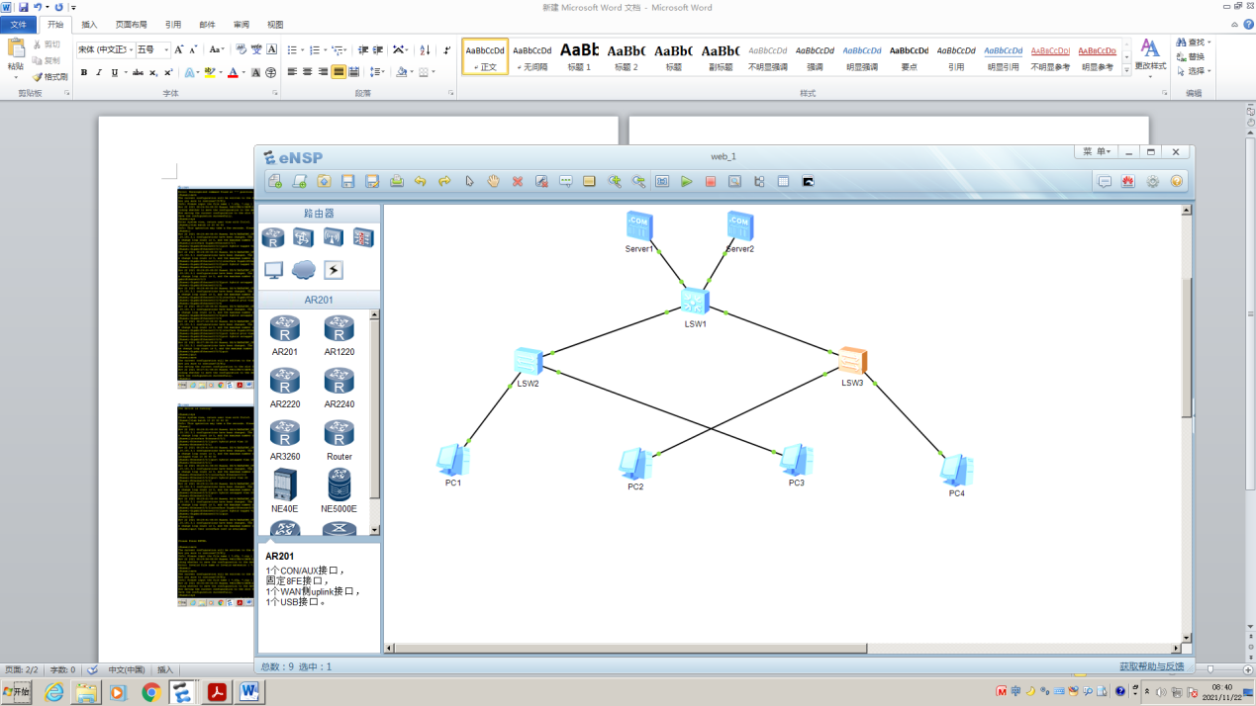
图3-1：网络拓扑

- 交换机配置
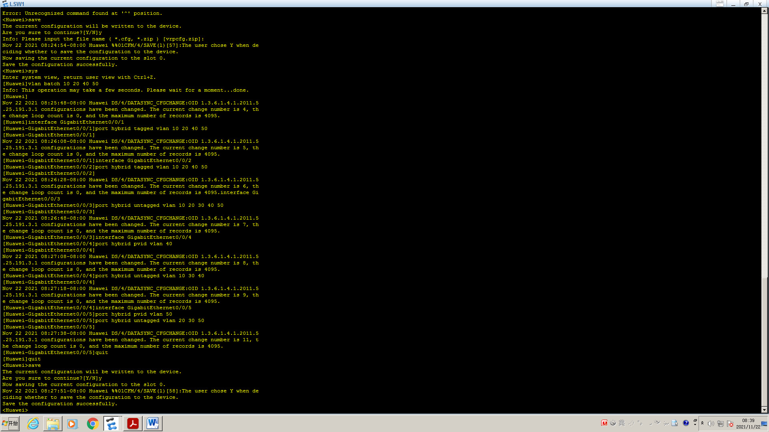
图3-2：LWS1配置
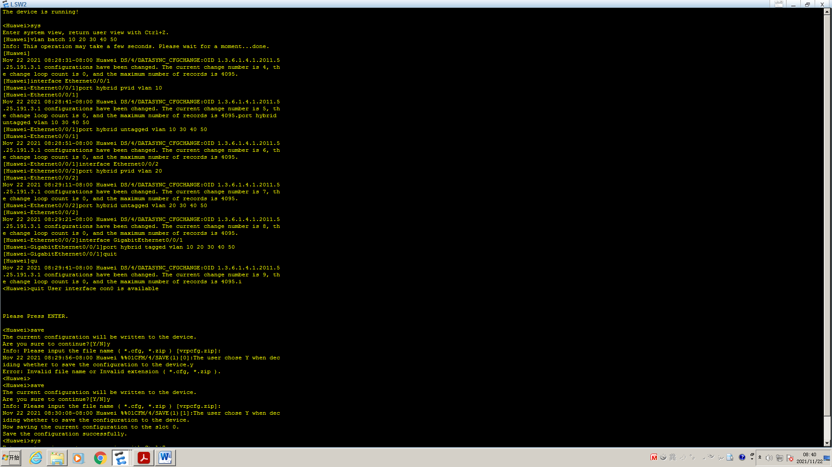
图3-3：LWS3配置
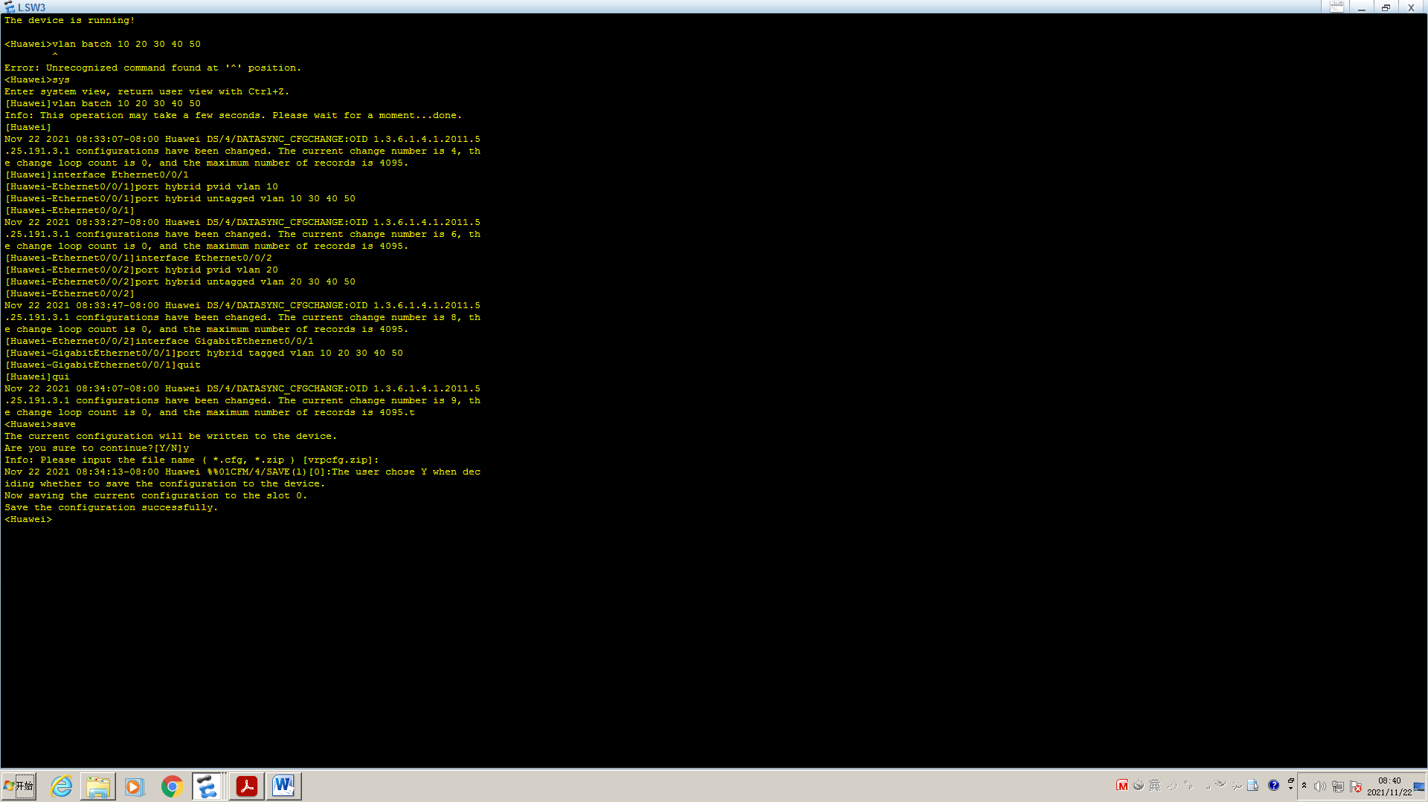
图3-4：LW31配置
- 验证结果
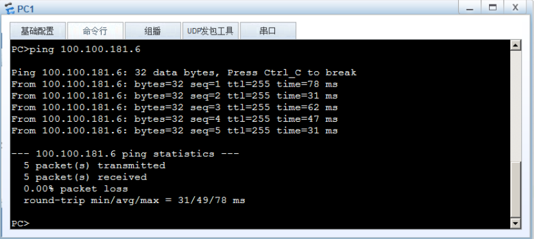
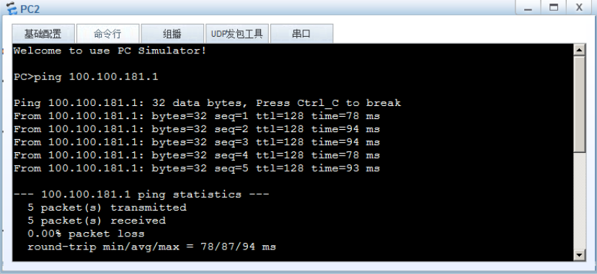

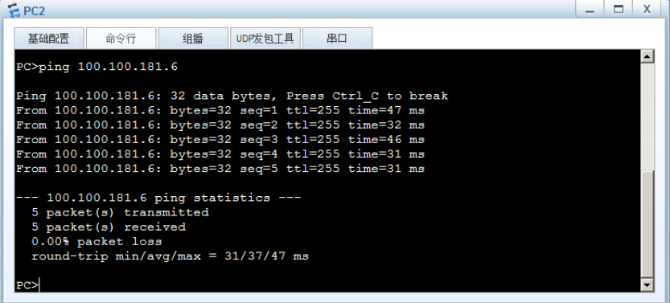
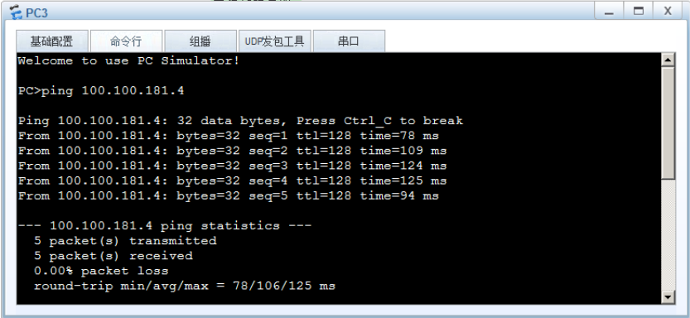
图3-5：结果验证 — PC1、PC2、PC3
实验四：网络路由及 TCP 实验
- 网络拓扑结构
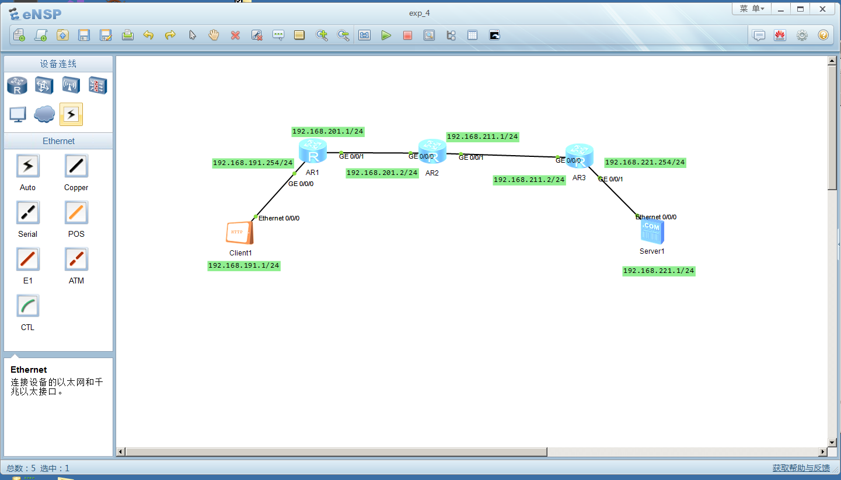
图4-1：网络拓扑结构

- 网络配置
- 客户端和服务器的配置
- 服务器
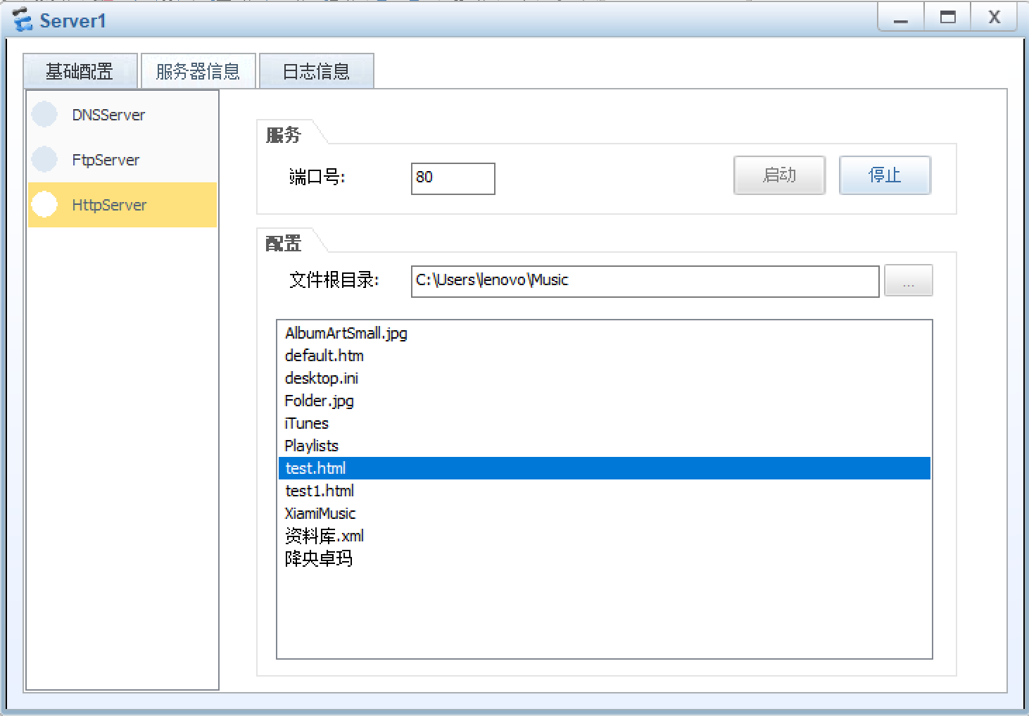
图4-2：服务器配置http

设置为 Http 服务器，并将本地的某个文件夹作为文件根目录。
- 客户端

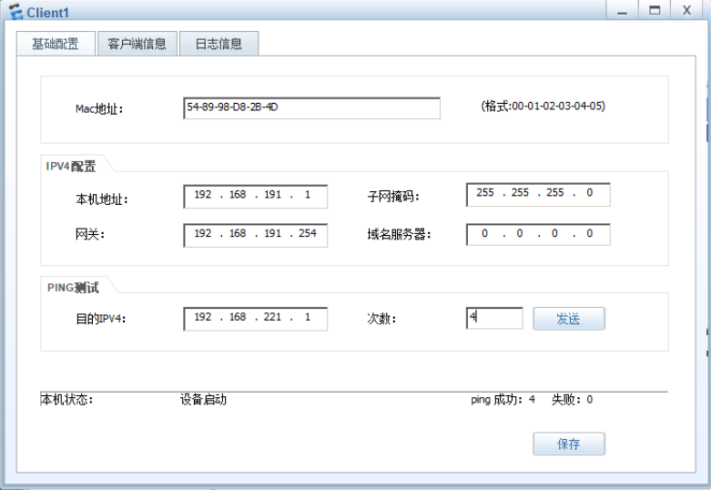
图4-3：客户端配置

- 验证
- 客户端 ping 服务器
图4-4：客户端ping服务器

- 客户端访问服务器
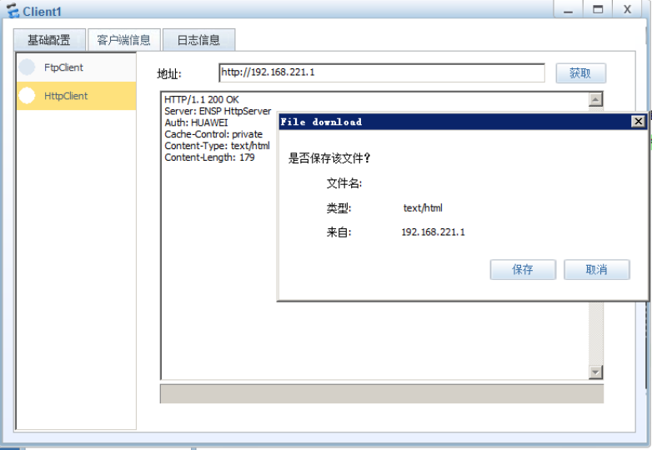
图4-5：客户端访问服务器
（3）仿照上述过程，完成下面的要求：
服务器改为 FTP 服务器，在客户端完成一次登录、下载、登出过程，并通过任一路由器的抓包功能观察 TCP 的三次握手和四次挥手过程，给出类似下图的证据。
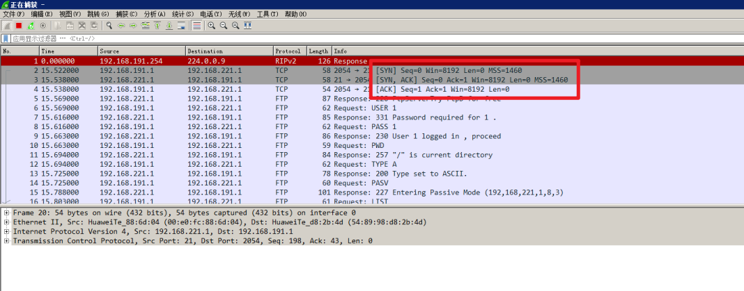
图4-6：TCP握手过程

- 实验的思考与问题分析
- hybrid端口原理

ybrid端口收报文:
收到个报文判断是否有VLAN信息:如果没有则打上端口PVID并进行交换转发如果有则判断该hybrid端口是否允许该VLAN数据进入:如果可以则转发否则丢弃(此时端口上untag配置是不用考虑untag配置只对发送报文时起作用)
hybrid端口发报文:
1、判断该VLAN在本端口属性display interface即可看到该端口对哪些VLAN是untag哪些VLAN是tag
2、如果是untag则剥离VLAN信息再发送如果是tag则直接发送

- 路由表变化过程
路由器转发IP报文的依据是路由表，通过匹配路由表里的路由项来实现对IP报文的转发。当路由器收到一个IP报文的时候，将报文中的目的IP地址提取出来，然后与路由表中路由表项包含的目的地址进行比较。如果与某路由项中的目的地址相同，则认为与此路由项匹配；如果没有路由项能够匹配，则丢弃该IP报文。
IP报文中的目的IP地址往往是主机地址，而路由表中的目的地址往往为网络地址，怎么让二者匹配呢？这里面有个底层的操作：首先将IP报文中的目的地址和路由表项中的子网掩码进行"逻辑与"操作，得到一个网络地址，然后拿此网络地址与路由项中的网络地址做比较，如果一致就认为匹配，否则认为不匹配。如果路由项匹配，则路由器查看所匹配的路由项的下一跳地址是否在直连的链路上。如果在直连的链路上，则根据此下一跳转发；如果不在直连的链路上，则需要在路由表中再次查找此下一跳地址所匹配的路由项。确定了下一跳地址后，路由器将此报文送往对应的接口，接口进行相应的地址解析，解析出对应的链路层地址后，对IP报文进行数据封装并转发。

路由最长匹配原则当路由表中存在多个路由项可以同时匹配目的IP地址时，路由查找进程会选择其中掩码最长的路由项进行转发，掩码越长表明其代表的网络范围越小，匹配的程度就越精确。这就是所谓的最长匹配原则。
路由迭代查找如果所匹配的路由项的下一跳地址不在直连链路上，路由器还需要对路由表进行迭代查找，找出最终的下一跳。路由迭代的过程就是通过路由的下一跳信息来找到直连出接口的过程。此地址在该路由器的直连链路上，则路由器将按照该路由项转发数据包。
缺省路由匹配如果在路由表中没有路由项能够匹配IP报文的目的IP地址，则丢弃该IP报文。但是如果在路由表中有缺省路由存在，则路由器将按照缺省路由来转发IP报文。缺省路由又称为默认路由，其目的地址和子网掩码均为0.0.0.0。
因0.0.0.0与任何IP地址"逻辑与"得到的结果均为0.0.0.0，所以缺省路由能匹配所有的IP地址，但因为它的掩码长度最短(为0)，根据路由的最长匹配原则，只有在没有其他任何路由匹配IP报文的情况下，系统才会按照缺省路由转发。缺省路由可以通过手工配置得到，也可以通过某些路由协议(如OSPF的STUB区域和NSSA区域)动态生成。缺省路由可以减少路由表的规模，从某种程度上讲可以提高路由查找的速度。在因特网中，大约99%的路由器上都会存在一条缺省路由。
- 总结和感想体会
经过短暂的两次实验使我获益不浅。

- 使我深刻地体会到，无论我们在学校所学到的书面知识多么深厚，理论掌握的多么牢固，最重要的还是要亲手操作，需要有一定的实践动手能力，操作能力，同时还需要有发现问题、分析和解决实际问题的能力，这样才能适应未来发展的需要；

- 使我积累了一定的经验，认清了就业方向及就业特点；第三，通过这次实验，使自己认识到我自身的不足，争取在未来通过努力学习，是自己各方面的能力得到提高，进一步完善自己提高自身素质；
作为一名学生，我想学习的目的不在于通过结业考试，而是为了获取知识，获取工作技能，换句话说，在学校学习是为了能够适应社会的需要，通过学习保证能够完成将来的工作，为社会作出贡献。

